FEDERAZIONE ITALIANA PALLAVOLO

COMITATO TERRITORIALE VITERBO

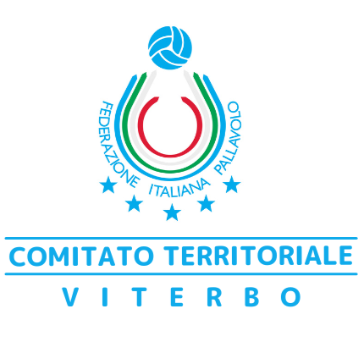

# MODULO ISCRIZIONE

**CORSO PRIMO GRADO AGEVOLATO 2024/2025**

Il/La Sottoscritto/a

nato/a

( ) il

e residente in

( ) C.A.P.

via/piazza

n°

tel. Casa tel. Cellulare

e-mail

Titolo di studio

professione

## Codice Fiscale

**MATRICOLA TECNICO:** _______________

# CHIEDE

## l’iscrizione al Corso per Primo Grado Agevolato

Data

Firma

Si allegano alla presente:

* Attestazione del bonifico bancario del contributo d’iscrizione di Euro 210.00 (duecentodieci/00);
* Certificato medico per attività non agonistica;